Titlul proiectului: Tanks Arcade Battle

Autor: Onofrei Grigore 1211B

Facultatea Automatică și calculatoare (2021-2022)

Email: [onofrei.grigore@student.tuiasi.ro](mailto:onofrei.grigore@student.tuiasi.ro)

GitHub link: https://github.com/MrDebuggins/OOPGameProj

**Gampley-ul:** Userul, folosind tastele sus, jos, stânga, dreapta pentru a misca un tanc și SPACE pentru a trage, are ca scop destrugerea tancurilor inamice, ele sunt de 3 tipuri: primul tip are aceleași caracteristici ca si tancul player-ului (viteza - 2, damage – 2 și viteza glonțului – 6, cu excepția HP-ului, tancul jucatorului are 6 pe când inamicul doar 4), al doilea tipe are la fel 4 HP și 2 damage, insa viteza glonțului si proprie sunt mai mari, respectiv 8 și 3, al 3-lea tip de tanc are 8 HP, vitez 1, 4 damage si viteza glonțului este 4.

**Mehanici:** Jocul are 3 nivele, si in fiecare nivel sunt inamici, gloanțe, obiecte statice și evident

player-ul. Toate aceste obiecte interactionează între ele, cu excepția gloanțelor inamicilor cu ei înșiși, deci ei nu se pot distruge unul pe altul, la fel gloanțele interacționează cu marginea ferestrei jocului. La deschiderea jocului ne găsim într-un meniu in care putem alege nivelul sau putem ieși din joc. Deasemenea în timpul jocului apăsând tasta Esc jocul se pune pe pauză iar utilizatorul poate alege între a continua jocul sau a ieși în meniul principal.

**Structura proiectului:** Proiectul este alcatuit din clasele Game, level, interfața menu de la care sunt derivate altele două: pauseMenu și mainMenu, clasa textureManager care dispune de functii pentru incarcarea texturilor si afisarea lor pe fereastra, și o ierarhie de clase, instanțele cărora sunt mebre ale clasei level:

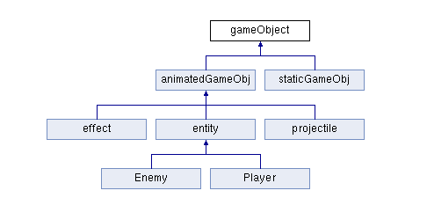

Deasemenea în proiect sunt fișierele cu texturi si cele din care se citește informația despre nivel.